PUNTA CANA SEMANA DE RECESO WINGO 2026
Punta Cana, un excelente destino para descansar y disfrutar de unas vacaciones, gracias a sus hermosas playas de agua color turquesa y arenas blancas que deleitan la vista, también puede encontrar numerosos hoteles de todo tipo y condición, parques acuáticos, restaurantes, bares y discotecas. Se trata de una pequeña ciudad de vacaciones en el Caribe.

NUESTRO PLAN INCLUYE (POR PERSONA) | NUESTRO PLAN NO INCLUYE (POR PERSONA)
- Tiquetes aéreos Bogotá -Punta Cana -Bogotá Vía Wingo.  - Impuestos del tiquete.  - Articulo personal (debe caber debajo del asiento delantero).  - Maleta de bodega de 23 kg y asignación de silla estándar.  - Check-In en aeropuerto.  - Traslados aeropuerto – hotel playa – aeropuerto en compartido.  - 4 o 6 noches de alojamiento en el hotel elegido en Punta Cana  - Alimentación todo incluido (desayunos, almuerzos y cenas).  - Snacks entre comidas.  - Bebidas y licores ilimitados (+18).  - Shows de entretenimiento diurno y nocturno.  - Toallas para la playa y las piscinas.  - Deportes acuáticos NO motorizados.  - Tarjeta de asistencia médica para menores de 85 años.  - Propinas e impuestos hoteleros.  - Obsequio 2GB de internet por habitación. (La SIM Card es un obsequio, si no es compatible con su teléfono no hay reembolso). | - Servicios de lavandería, internet, llamadas a larga distancia.  - Llamadas nacionales, internacional ni a celular.  - Gastos no estipulados EN EL PROGRAMA.

VIK ARENA BLANCA (4*)
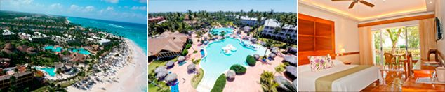

PRECIO POR PERSONA EN DÓLARES AMERICANOS.
Tarifas sujetos a disponibilidad y cambios sin previo aviso

VIGENCIA  DE COMPRA | DESDE | HASTA | NOCHES | SENCILLA | DOBLE | TRIPLE | 1ER NIÑO  (2-13) | 2DO NIÑO  (2-13)
15 feb 26 | 03-oct-26 | 07-oct-26 | 4 | $ 1.159 | $ 995 | $ 959 | $ 659 | $ 825
15 feb 26 | 04-oct-26 | 10-oct-26 | 6 | $ 1.449 | $ 1.205 | $ 1.149 | $ 709 | $ 949
15 feb 26 | 06-oct-26 | 12-oct-26 | 6 | $ 1.449 | $ 1.205 | $ 1.149 | $ 709 | $ 949

SUNSCAPE COCO PUNTA CANA (4*)


PRECIO POR PERSONA EN DÓLARES AMERICANOS.
Tarifas sujetos a disponibilidad y cambios sin previo aviso

VIGENCIA  DE COMPRA | DESDE | HASTA | NOCHES | SENCILLA | DOBLE | TRIPLE | NIÑO  (2-12)
31 ene 26 | 03-oct-26 | 07-oct-26 | 4 | $ 1.255 | $ 1.035 | $ 1.025 | $ 945
31 ene 26 | 04-oct-26 | 10-oct-26 | 6 | $ 1.589 | $ 1.259 | $ 1.255 | $ 1.135
31 ene 26 | 06-oct-26 | 12-oct-26 | 6 | $ 1.589 | $ 1.259 | $ 1.255 | $ 1.135

BARCELÓ BÁVARO PALACE (5*)

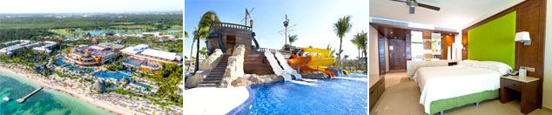

PRECIO POR PERSONA EN DÓLARES AMERICANOS.
Tarifas sujetas a disponibilidad y cambios sin previo aviso

VIGENCIA  DE COMPRA | DESDE | HASTA | NOCHES | SENCILLA | DOBLE | TRIPLE | NIÑO  (2-11)
31 ene 26 | 03-oct-26 | 07-oct-26 | 4 | $ 1.379 | $ 1.135 | $ 1.089 | $ 899
31 ene 26 | 04-oct-26 | 10-oct-26 | 6 | $ 1.775 | $ 1.415 | $ 1.349 | $ 1.065
31 ene 26 | 06-oct-26 | 12-oct-26 | 6 | $ 1.775 | $ 1.415 | $ 1.349 | $ 1.065

GRAND SIRENIS PUNTA CANA RESORT (5*)
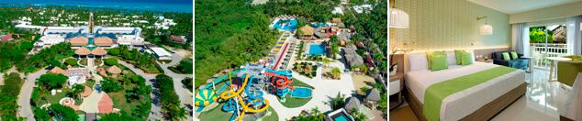

PRECIO POR PERSONA EN DÓLARES AMERICANOS.
Tarifas sujetas a disponibilidad y cambios sin previo aviso

VIGENCIA  DE COMPRA | DESDE | HASTA | NOCHES | SENCILLA | DOBLE | TRIPLE | NIÑO  (2-11)
31 ene 26 | 03-oct-26 | 07-oct-26 | 4 | $ 1.335 | $ 1.139 | $ 1.105 | $ 905
31 ene 26 | 04-oct-26 | 10-oct-26 | 6 | $ 1.705 | $ 1.415 | $ 1.365 | $ 1.065
31 ene 26 | 06-oct-26 | 12-oct-26 | 6 | $ 1.705 | $ 1.415 | $ 1.365 | $ 1.065

GRAND BÁVARO PRINCESS (5*)


PRECIO POR PERSONA EN DÓLARES AMERICANOS.
Tarifas sujetos a disponibilidad y cambios sin previo aviso

VIGENCIA  DE COMPRA | DESDE | HASTA | NOCHES | SENCILLA | DOBLE | TRIPLE | NIÑO  (2-11)
03 mar 26 | 03-oct-26 | 07-oct-26 | 4 | $ 1.305 | $ 1.189 | $ 1.139 | $ 1.045
03 mar 26 | 04-oct-26 | 10-oct-26 | 6 | $ 1.665 | $ 1.499 | $ 1.425 | $ 1.289
03 mar 26 | 06-oct-26 | 12-oct-26 | 6 | $ 1.665 | $ 1.499 | $ 1.425 | $ 1.289

GRAND PALLADIUM PUNTA CANA (5*)

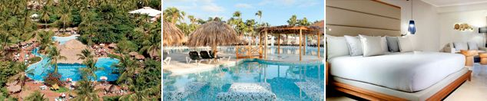

PRECIO POR PERSONA EN DÓLARES AMERICANOS.
Tarifas sujetas a disponibilidad y cambios sin previo aviso

VIGENCIA  DE COMPRA | DESDE | HASTA | NOCHES | SENCILLA | DOBLE | TRIPLE | NIÑO  (2-11)
31 ene 26 | 03-oct-26 | 07-oct-26 | 4 | $ 1.585 | $ 1.309 | $ 1.289 | $ 1.119
31 ene 26 | 04-oct-26 | 10-oct-26 | 6 | $ 2.129 | $ 1.705 | $ 1.675 | $ 1.415
31 ene 26 | 06-oct-26 | 12-oct-26 | 6 | $ 2.165 | $ 1.729 | $ 1.699 | $ 1.439

OPCIONALES EN DESTINO
Buggies & 4 Wheels  Conduce en un recorrido especialmente diseñado para llevarte a conocer los secretos de esta exótica isla tropical.  Incluye:  *Transporte desde y hacia el hotel Zona Punta Cana  *Vehículo pequeño todoterreno.  *Disponible para ocupación individual (1 pax), doble (2 pax), triple (3 pax) y familiar (4 pax).  Desde USD 71 por persona | Coco Bongo  Un espectáculo de clase mundial y sinónimo de diversión! Este club propone una fantástica noche de Disco y Show que recordarás toda tu vida.  Incluye:  *Transporte desde y hacia el hotel Zona Punta Cana  *Entrada regular  *Admisión  *Barra Libre  *Show  Desde USD 96 por persona | Excursión a Isla Saona  Sus playas vírgenes, exuberantes palmeras y aguas turquesa hacen que sea una de las regiones más encantadoras de República Dominicana  Incluye:  *Transporte desde y hacia el hotel Zona Punta Cana  *Paseo en catamarán con animación y barra abierta.  *Tiempo de playa  *Almuerzo buffet con aguas y refrescos.  *Regreso en lancha rápida.  Desde USD 107 por persona | Pregunta por estas y más excursiones
 |  | 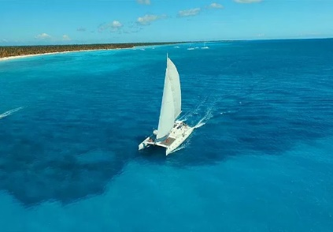 | Pregunta por estas y más excursiones

TERMINOS Y CONDICIONES
• Reserva hasta agotar existencia
• Se consideran niños de 2 a 11 años
• Aplica suplementos para otras fechas
• Los precios mencionados son condicionales hasta el momento que se confirme la reserva
• Estas tarifas pueden variar si se cambian hoteles, fechas de viaje, servicios, número de
Integrantes y temporadas especiales, en estos casos pueden aplicar suplementos
• Para viajar se requiere pasaporte con vigencia mínima de 6 meses, cédula de ciudadanía original.
• Diligenciar para la entrada y la salida a República Dominicana el E-ticket con mínimo 7 días de anticipación al viaje. CLICK AQUÍ
PARA TENER EN CUENTA
• Alojamiento pago en dólares americanos.
• Tarifas e impuestos sujetos a cambios sin previo aviso.
• En caso de no SHOW se aplica penalidad del 100 % sobre el valor del paquete.
• Es importante que este en el aeropuerto como mínimo con cuatro (4) horas antes de la salida del vuelo.
• El tiquete después de emitido NO es reembolsable, NO es endosable, y aplican penalidades que la aerolínea disponga.
• Para adultos mayores de 85 años y hasta 99 años el valor de suplemento por asistencia médica es de Usd 2 dólares diarios
• Para menores de edad deben presentar pasaporte, registro civil de nacimiento y permiso autenticado en notaria por los padres.

La mayoría de habitaciones cuentan con cama doble o matrimonial 125cm ancho X 180cm largo


